在职收入证明申请操作手册
一、流程
1.快速登入入口：
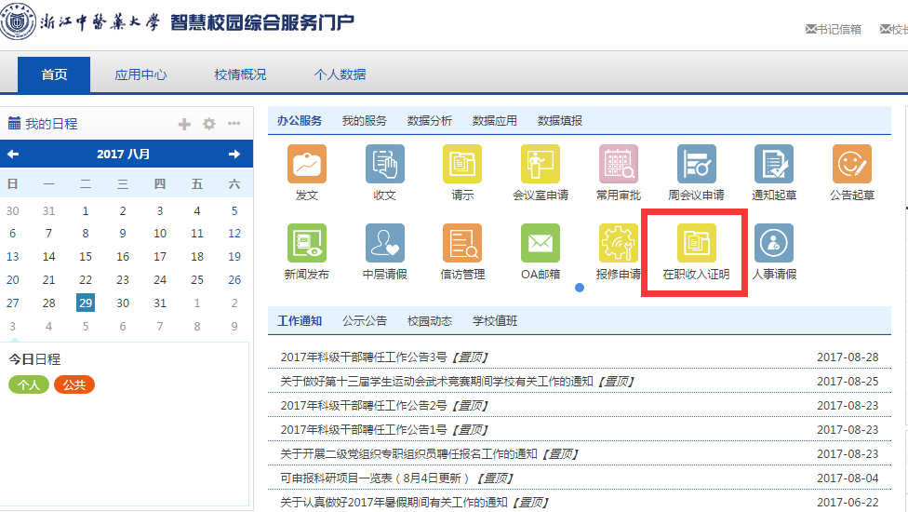

2.进入界面后，点击打印申请
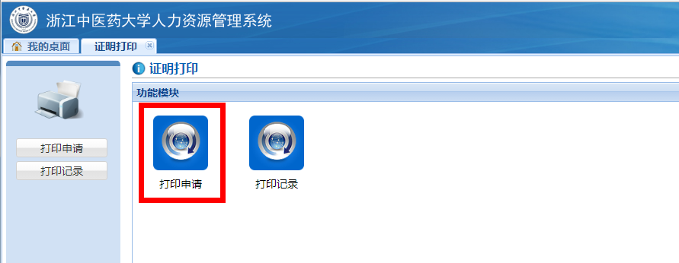
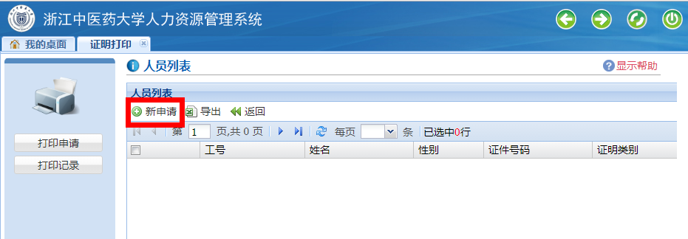

3.选择证明打印类型和用途，点击提交。（系统自动获取个人相关信息，收入统计口径为财务系统上一自然年度税前发放金额）
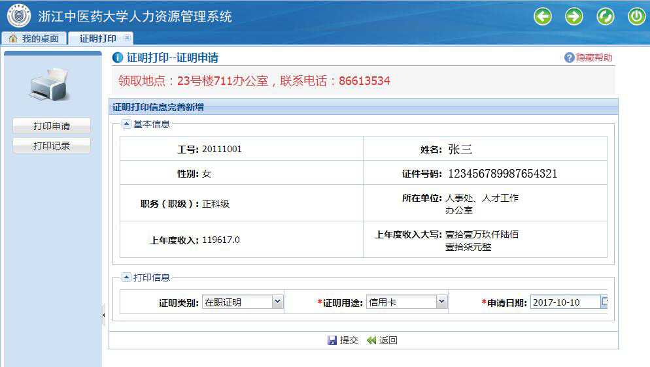
4.证明打印预览查看功能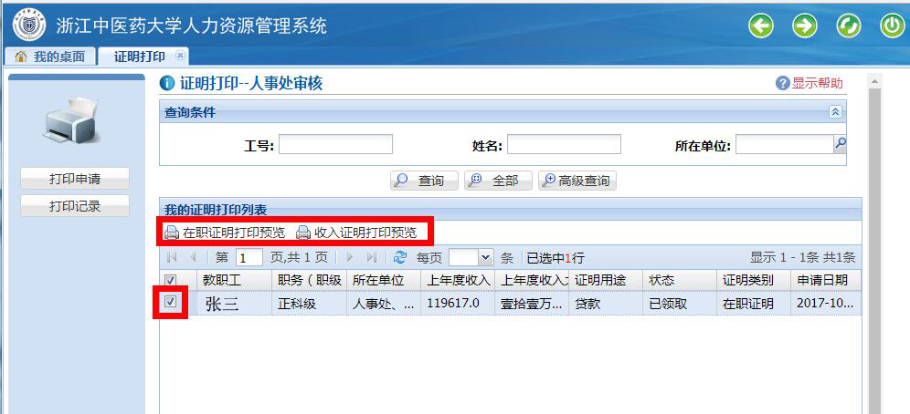

5.查看审核状态。领取地：人事处（23号楼711办公室）、联系电话：86613534
